ΤΟ ΠΡΟΒΛΗΜΑ ΤΗΣ ΕΒΔΟΜΑΔΑΣ
ΤΑΞΕΙΣ Ε΄ΚΑΙ ΣΤ΄
Πρόβλημα
Με βάση το πιο κάτω μοτίβο, πόσα περισσότερα τετράγωνα θα έχει το 100^{ο} σχήμα από το 90^{ο};
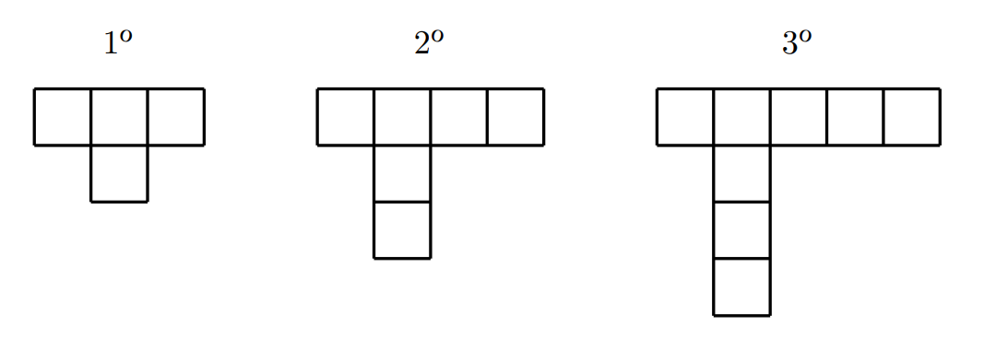

Να δείξεις τον τρόπο σκέψης σου.

